MA TRẬN ĐỀ KIỂM TRA CUỐI KÌ 2 MÔN TOÁN – LỚP 8

TT | Chương/  Chủ đề | Nội dung/Đơn vị kiến thức | Mức độ đánh giá |  |  |  | Tổng%  điểm
TT | Chương/  Chủ đề | Nội dung/Đơn vị kiến thức | Nhận biết | Thông hiểu | Vận dụng | Vận dụng cao
TT | Chương/  Chủ đề | Nội dung/Đơn vị kiến thức | TL | TL | TL | TL
1 | Hàm số và đồ thị | Hàm số bậc nhất  y = ax + b (a ≠ 0) và đồ thị. |  |  | Bài 2ab  (1,5đ) |  | 3
1 | Hàm số và đồ thị | Toán thực tế hàm số bậc nhất |  |  | Bài 3a (1đ) | Bài 3b  (0,5đ) | 3
2 | Phương trình | Phương trình bậc nhất một ẩn |  | Bài 1a  (1đ) | Bài 1b  (1đ) |  | 3,5
2 | Phương trình | Giải bài toán bằng cách lập phương trình |  |  | Bài 5  (1,5đ) |  | 3,5
3 | Hình đồng dạng | Hình đồng dạng | Bài 4  (1đ) |  |  |  | 1
3 | Hình đồng dạng | Tam giác đồng dạng |  | Bài 6a  (1đ) | Bài 6b  (1đ) | Bài 6c  (0,5đ) | 2,5
Tổng điểm |  |  | 1 | 2 | 6 | 1 | 10
Tỉ lệ % |  |  | 10% | 20% | 60% | 10% | 100%
Tỉ lệ chung |  |  | 30% |  | 70% |  | 100%

BẢN ĐẶC TẢ ĐỀ KIỂM TRA CUỐI KÌ 2 MÔN TOÁN – LỚP 8

TT | Chương/  Chủ đề | Nội dung/Đơn vị kiến thức | Mức độ đánh giá | Số câu hỏi theo mức độ nhận thức
 |  |  |  | Nhận biêt | Thông hiểu | Vận dụng | Vận dụng cao
1 | Hàm số và đồ thị | Hàm số bậc nhất  y = ax + b (a ≠ 0) và đồ thị. | Vận dụng:  – Vẽ được đồ thị của hàm số bậc nhất y = ax + b (a ≠ 0).  – Vận dụng được phương trình tìm tọa độ giao điểm hai đồ thị bằng phép tính. |  |  | Bài 2ab  (2)
1 | Hàm số và đồ thị | Toán thực tế hàm số bậc nhất | Vận dụng:  – Vận dụng được hàm số bậc nhất và đồ thị vào giải quyết một số bài toán thực tiễn (đơn giản, quen thuộc) (ví dụ: bài toán về chuyển động đều trong Vật lí,...).  Vận dụng cao:  – Vận dụng được hàm số bậc nhất và đồ thị vào giải quyết một số bài toán (phức hợp, không quen thuộc) thuộc có nội dung thực tiễn. |  |  | Bài 3a  (1) | Bài 3b  (1)
2 | Phương trình | Phương trình bậc nhất một ẩn | Thông hiểu:  – Giải được phương trình bậc nhất một ẩn (chuyển vế)  Vận dụng:  – Giải được phương trình bậc nhất một ẩn (có mẫu số) |  | Bài 1a  (1) | Bài 1b  (1)
2 | Phương trình | Giải bài toán bằng cách lập phương trình | Vận dụng:  – Giải quyết được một số vấn đề thực tiễn (đơn giản, quen thuộc) gắn với phương trình bậc nhất (ví dụ: các bài toán liên quan đến chuyển động trong Vật lí, các bài toán liên quan đến Hoá học,...). |  |  | Bài 5  (1)
3 | Hình đồng dạng | Hình đồng dạng | Nhận biết:  – Nhận biết được hình đồng dạng phối cảnh (hình vị tự), hình đồng dạng qua các hình ảnh cụ thể. | Bài 4  (1)
3 | Hình đồng dạng | Tam giác đồng dạng | Thông hiểu:  – Giải thích được các trường hợp đồng dạng của hai tam giác, của hai tam giác vuông.  Vận dụng:  – Giải quyết được một số vấn đề thực tiễn (đơn giản, quen thuộc) gắn với việc vận dụng kiến thức về hai tam giác đồng dạng (ví dụ: tính độ dài, lập hệ thức giữa các cạnh từ tỉ số đồng dạng của hai tam giác, ...)  Vận dụng cao:  – Giải quyết được một số vấn đề thực tiễn (phức hợp, không quen thuộc) gắn với việc vận dụng kiến thức về hai tam giác đồng dạng. |  | Bài 6a  (1) | Bài 6b  (1) | Bài 6c  (1đ)
Tổng số câu |  |  |  | 1 | 2 | 6 | 2
Tỉ lệ % |  |  |  | 10% | 20% | 60% | 10%
Tỉ lệ chung |  |  |  | 30% |  | 70%

UBND HUYỆN CỦ CHI  TRƯỜNG THCS TRUNG LẬP | ĐỀ THAM KHẢO KIỂM TRA CUỐI KÌ II  NĂM HỌC 2023 - 2024  MÔN: TOÁN – LỚP 8
Thời gian: 90 phút
(Không kể thời gian phát đề)

ĐỀ:

Bài 1: ( 2,0 điểm) Giải các phương trình:
- 6x + 5 = 3x + 17
- $\frac{x-2}{4}+\frac{3}{5}=\frac{x+1}{2}$
Bài 2: (1,5 điểm)
Cho hai hàm số y = x - 2 có đồ thị (d1) và y = - 2x + 1 có đồ thị (d2)
- Vẽ (d1) và (d2) trên cùng một mẳng phẳng toạ độ.
- Tìm toạ độ giao điểm của (d1) và (d2) bằng phép toán.
Bài 3: ( 1,5 điểm)
Một hồ nước đang chứa sẵn 1m³ nước. Một vòi nước xả vào hồ 2m³/ phút. Gọi y(m³) là lượng nước trong hồ sau x(phút).
- Viết công thức biểu thị lượng nước y(m³) có trong hồ sau x(phút).
- Vòi chảy đến lượng nước trong hồ đạt 10m³ thì mất thời gian bao nhiêu phút ?
Bài 4: ( 1 điểm) Hãy chỉ ra những hình đồng dạng:

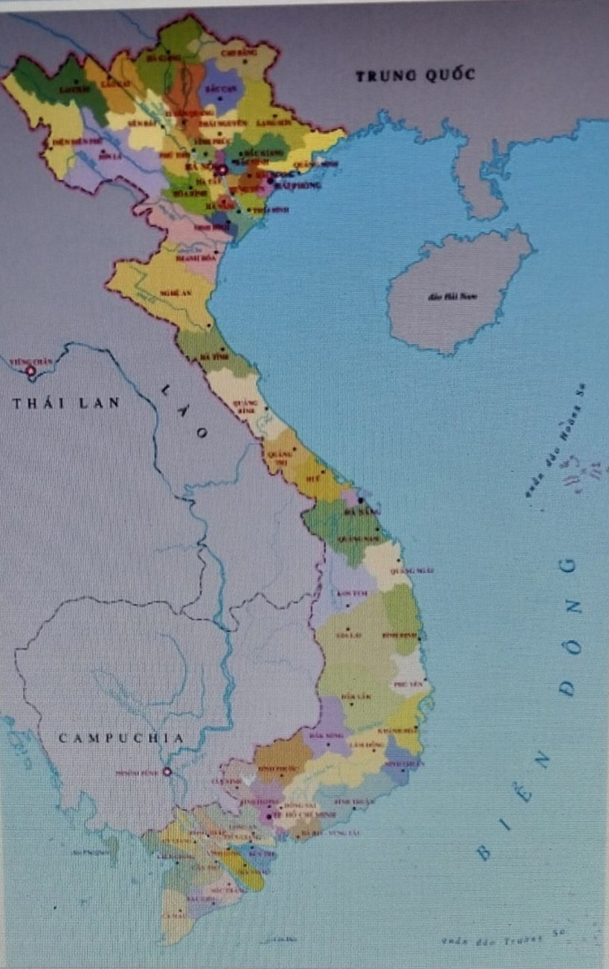

Hình 1 Hình 3

Hình 2 Hình 4
Bài 5: (1,5 điểm)
Lúc 7h00’ sáng, Anh Dũng đi xe máy với vận tốc 40km/h từ nhà đến cơ quan để làm việc trong 4 tiếng đồng hồ. Làm việc xong, anh quay về nhà với vận tốc 30km/h và tới nhà lúc 12h00’ trưa cùng ngày. Tính quãng đường từ nhà anh Dũng đến cơ quan ? (Làm tròn kết quả đến hàng đơn vị)
Bài 6: (2,5 điểm)
Một cột đèn cao 7m có bóng trên mặt đất dài 4m. Gần đó có một tòa nhà cao tầng có bóng trên mặt đất là 80m (như hình vẽ).

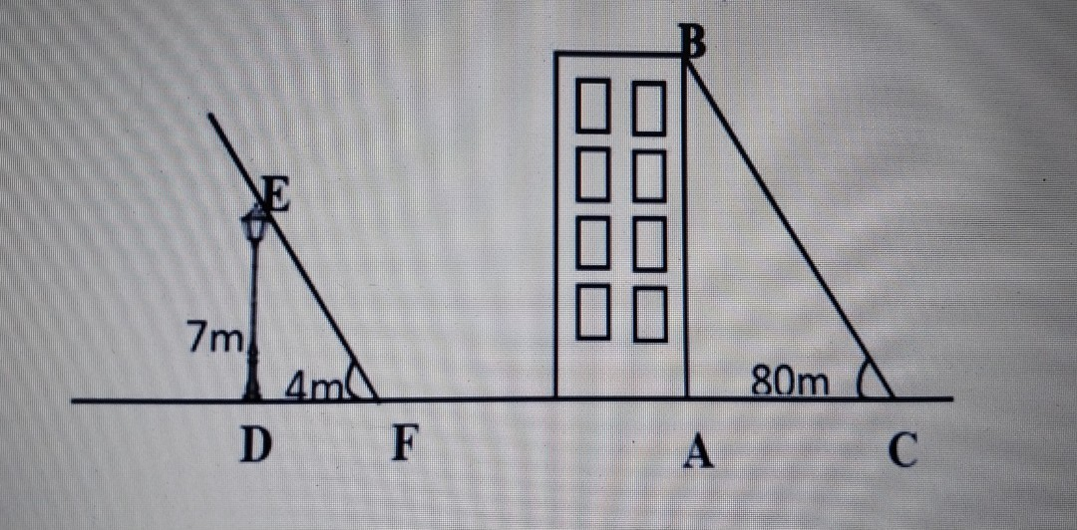
- Tam giác DEF có đồng dạng với tam giác ABC không? Vì sao?
- Tính chiều cao của toà nhà.
- Em hãy cho biết tòa nhà có bao nhiêu tầng biết rằng mỗi tầng cao 3,5m.

---------------HẾT--------------

ĐÁP ÁN VÀ BIỂU ĐIỂM KIỂM TRA CUỐI KÌ 2 NH: 23 – 24
MÔN TOÁN 8

Bài 1: ( 2,0 điểm)Giải các phương trình:
- 6x + 5 = 3x + 17
6x – 3x = 17 – 5x
3x = 12
x = 4 là nghiệm của phương trình.
- $\frac{x-2}{4}+\frac{3}{5}=\frac{x+1}{2}$
5(x – 2) + 12 = 10(x + 1)
5x - 10 + 12 = 10x + 10
-5x = 8
x = $\frac{-8}{5}$ là nghiệm của phương trình.
Bài 2: (1,5 điểm)
- Vẽ (d1) và (d2) : đúng
- Toạ độ giao điểm của (d1) và (d2) là : (1 ; -1)
Bài 3: ( 1,5 điểm)
- Công thức : y = 2.x + 1
- Với y = 10
=>2x + 1 = 10
=>x = 4,5 (phút)
Vậy: Lượng nước trong hồ đạt 10m³ thì mất 4,5 phút.
Bài 4: ( 1 điểm) Những hình đồng dạng:
Hình 1 và Hình 3
Hình 2 và Hình 4
Bài 5: (1,5 điểm)
Gọi x(km) là quãng đường từ nhà anh Dũng đến cơ quan (x > 0)
Ta có được: Thời gian đi: $\frac{x}{40}$ giờ
Thời gian về: $\frac{x}{30}$ giờ
Ta lại có: Thời gian đi và về với thời gian làm việc của anh Dũng là: 12h00’ – 7h00’ = 5 giờ.
Nên ta được phương trình:
$\frac{x}{40}+ \frac{x}{30}$ + 4 = 5
Giải phương trình ta được: x =
Vậy: quãng đường từ nhà anh Dũng đến cơ quan
Bài 6: (2,5 điểm)
- Tam giác DEF có đồng dạng với tam giác ABC
Vì $\hat{D}= \hat{A}$ (gt)
$\hat{F}=\hat{C}$ (gt)
- Vì $∆DEF \sim ∆ABC$
=>$\frac{DE}{AB}=\frac{DF}{AC}=\frac{EF}{BC}$
=>$\frac{7}{AB}=\frac{4}{80}$
=>AB = 140m
Vậy toà nhà đó cao 140m
- Số tầng của toà nhà đó: 140 : 3,5 = 40 tầng.

---------------HẾT--------------

